职业卫生技术报告公示信息
用人单位名称 | 四川达斯特家具有限公司  职业病危害因素检测报告
地址 | 四川省达州市通川区东岳新型工业集聚区
联系人 | 陈老师 | 项目类型 |  | ☑检测 □预评  □控评 □现状
项目组成人员名单 | 李康锐、肖建
现场调查人员 | 李康锐、肖建 | 采样、检测人员 |  | 李康锐、肖建
现场调查时间 | 2025.07.08 | 采样、检测时间 |  | 2025.07.16
用人单位陪同人 | 陈老师 | 用人单位陪同人 |  | 陈老师
报告出具时间 | 2025.07.26
现  场  影  像 | 现场检测合影 |  | 现场采样、检测
现  场  影  像 | 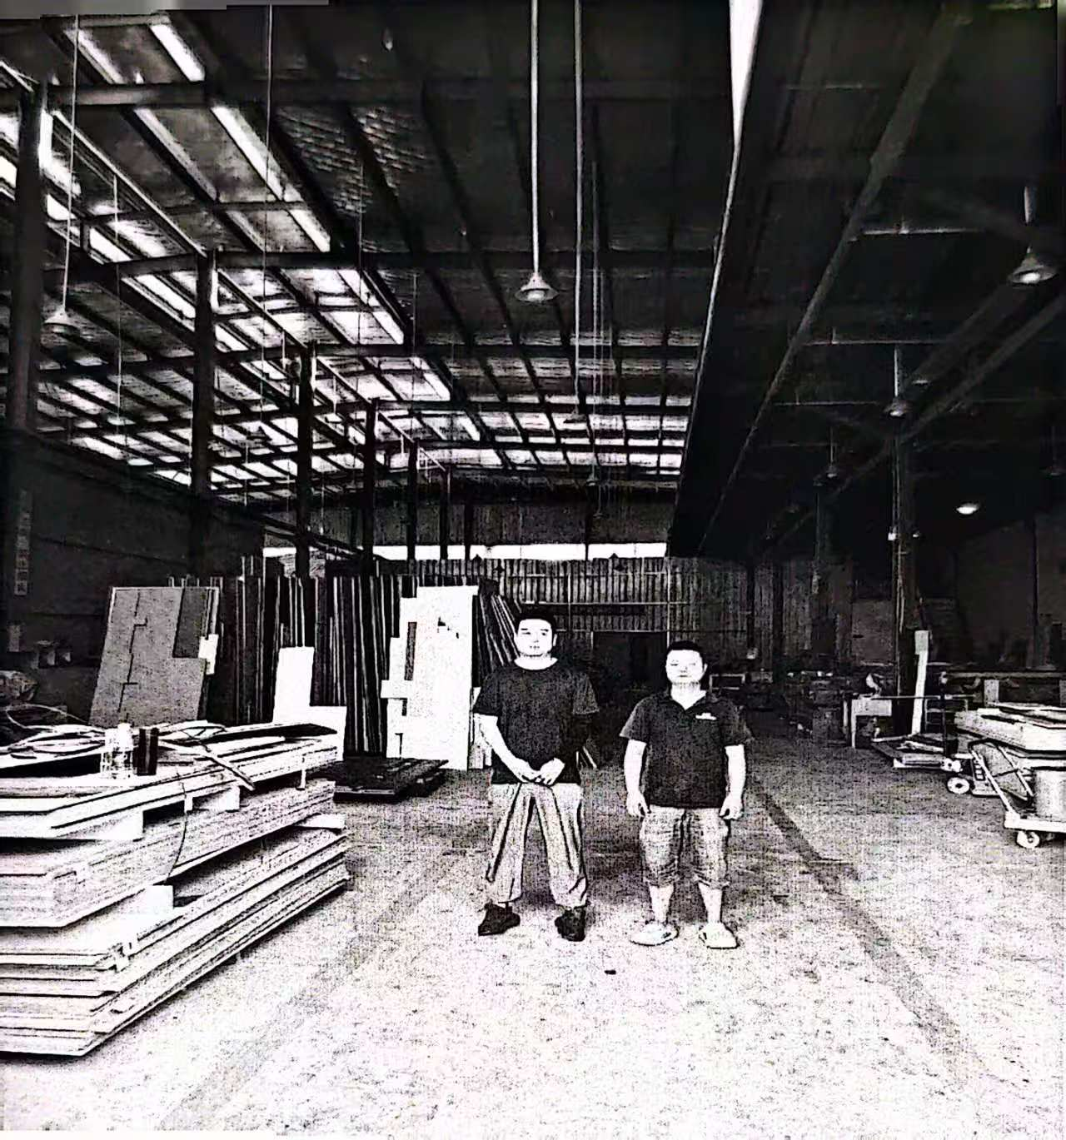 |  | 